04.12.2020 г.
ТЕХНОЛОГИЯ ИЗГОТОВЛЕНИЯ ШВЕЙНЫХ ИЗДЕЛИЙ

РАЗДЕЛ 1 ТЕХНОЛОГИЯ ИЗГОТОВЛЕНИЯ ШВЕЙНЫЙ ИЗДЕЛИЙ (ПРОДОЛЖЕНИЕ)

ТЕМА 1.11 МОДЕЛИ ПЛАТЬЕВ – КОСТЮМОВ

Одним из основных видов одежды для женщин в настоящее время является платье-костюм. Формы и покрой платьев-костюмов различные. Жакет может быть однобортным или двубортным, свободным или прилегающим в талии, с карманами накладными, прорезными или из основных деталей (подкройными), с воротником разной формы или без него, с рукавами длинными, полудлинными или короткими, втачными, реглан или комбинированного покроя. Юбки делают разных моделей (со складками, из нескольких клиньев и т.д.).
Платья-костюмы могут быть нескольких силуэтов: прямого, полуприлегающего, с подчеркнутой линией талии и широкой юбкой, подчеркнутой линией талии и узкой юбкой и т. д.
В платьях-костюмах прямого силуэта жакет чаще всего спортивного типа: с накладными карманами, с поясом или хлястиком, с отделкой краев строчкой. Карманы располагают чуть выше или ниже линии талии. Такой тип костюмов рекомендуется чаще всего для молодежи.
Платья-костюмы полуприлегающего силуэта рекомендуются для женщин всех возрастов и размерных групп. Для полных женщин жакет рекомендуется удлинить.
Платья-костюмы, прилегающие в талии, рекомендуются только молодым и стройным женщинам.
В платьях-костюмах полуприлегающего силуэта юбки могут быть прямые (особенно рекомендуется для полных фигур), расширенные книзу и в складку (плиссе и гофре).
Нарядно выглядят небольшие по объему, прилегающие, слегка расширенные книзу платья с вышитой кокеткой или с коротким жакетом, подчеркивающим высокую линию талии. Широкое распространение получили платья-костюмы, в которых верхняя часть костюма решена не как жакет, а как блузка с застежкой спереди (по линии груди или чуть ниже) или на спинке.
Юбка является не только составной частью платья-костюма. Отлично сочетаются с юбками и сарафанами строгие блузки, которые особенно хороши в комплекте с жилетом.
Модели таких юбок весьма разнообразны. Хорошо выглядят юбки с двумя, четырьмя и более глубокими складками. Эти юбки гораздо сложнее, чем костюмные. В таких юбках можно предусмотреть накладные или прорезные карманы, клапаны, пояса со шлевками, отделочные строчки, а в юбках для молодежи - бретели. Независимо от изменений в направлении моды всегда остаются в моде классические строгие юбки, прямые и расширенные книзу без отделочных деталей.
Для работы очень удобны комплекты: сарафан или юбка с блузкой, которые могут быть дополнены вязаным жакетом или жилетом из ткани.
Жилеты в основном прямые, с воротником и без воротника. Форма выреза горловины может быть разной. Платья-костюмы шьют из тех же тканей, что и платья.
Блузки к юбкам и сарафанам для работы рекомендуются строгого характера или типа мужских сорочек. Для них рекомендуются разнообразные блузочные ткани: жаккардовые и штапельные, однотонные и с неярким рисунком.
Жилеты изготовляют из костюмных и плотных тканей типа облегченных пальтовых с рисунком в клетку, гладких, полосатых, пестротканых, буклированных и с начесом, а также из тканей, имитирующих кожу и замшу.
Модели платьев-костюмов
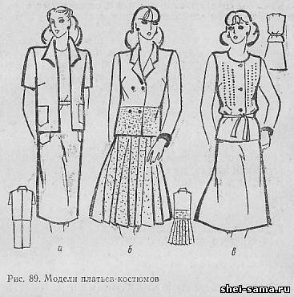
Модель 1. Платье-костюм летний из шерстяной ткани для молодежи (рис. 89,а). Жакет прямой без застежки, с отложным воротником, с короткими рукавами. Полочки цельные с верхними вытачками из боковых швов с боковыми накладными карманами. Спинка из двух частей со швом посередине, с вытачками от плечевых швов по одной с каждой стороны.
Рукава втачные. Воротник втачной типа апаш. Юбка прямая, вверху с притачным поясом, с застежкой в боковом шве. Переднее полотнище юбки цельное с накладными карманами и вытачками от линии талии по одной с каждой стороны. Заднее полотнище юбки состоит из двух частей со швом посередине, с разрезом внизу - шлицей, с вытачками на линии талии по одной с каждой стороны.
Модель 2. Платье-костюм летний из плотной шелковой или тонкой шерстяной ткани двух цветов для молодежи (рис. 89,6). Жакет полуприлегающий по линии талии со смещенной бортовой застежкой обтачными или обметанными петлями на две пуговицы, с двумя отделочными пуговицами на правой полочке, с отложным воротником типа пиджачного, без рукавов. Полочки состоят из двух частей с поперечным швом на линии талии, с верхними вытачками от боковых швов.
Спинка состоит из двух частей с поперечным швом на одном уровне со швами на полочках, с вытачками от плечевых швов по одной с каждой стороны. Юбка с односторонними глубокими складками, вверху на поясе, с застёжкой обметанной петлей на пуговицу на поясе.
Модель 3. Платье-костюм (рис. 89,в) из льна с содержанием синтетических волокон для молодых женщин и женщин средних лет. Жакет прямой с поясом на линии талии, с центральной бортовой застежкой до горловины обметанными петлями на три пуговицы, без воротника, с глубоким вырезом горловины, без рукавов. Полочки цельные с верхними вытачками от боковых швов.
Спинка цельная с вытачками от плечевых швов по одной с каждой стороны. Пояс мягкий. Полочки жакета отделаны мережкой по три ряда. Юбка слегка расширенная двухшовная, вверху на корсаже, с застежкой в правом боковом шве. Переднее полотнище юбки цельное с вытачками от линии талии по одной с каждой стороны.
Длину изделий в массовом производстве устанавливают по шкале (табл. 4, 5).
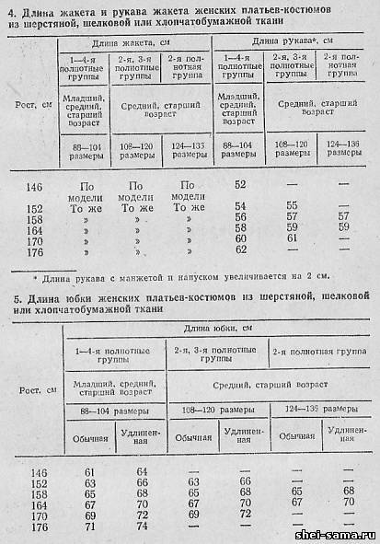
!!!!!!ЗАДАНИЕ:
- Изучить лекционный материал по теме.
- Перенести таблицу 4,5 в тетрадь.
Выполненную работу для проверки прислать по электронной почте
nadej.morozova93@gmail.com ,
на вайбер или ватсап по номеру 8-9372218002
Консультации ежедневно с 8.00 до 15.00. Тел: 89372218002

